关于初中探究“欧姆定律”实验教学的几点思考

褚修成

（云南大学附属中学 云南省昆明市五华区一二一大街226号 650031 18213461255）

摘要：欧姆定律是初中物理课程标准中要求层次最高的四个内容之一，“欧姆定律”是整个初中电学的的基础，其重要性也就不言而喻了。本文是关于“欧姆定律”实验探究教学中的几点思考。

关键词：欧姆定律、实验教学、数据处理

实验不仅仅是使得学生增加对于物理学习的兴趣，更加需要我们利用实验教学，让学生经历完整的实验就学过程，培养学生的实验探究能力、在思考设计的过程中提升科学思维层次等物理核心素养，使得学生正确的理解欧姆定律的内容。

一、关于电路设计

学校使用的教材为沪科版，科学探究“欧姆定律”属于第十五章第二节的内容。在探究：电流与电压的关系时，要保持电阻一定，调节电压大小。每当在此部分教学时，感到比较棘手的问题就是在电路设计时，如何引导学生使用滑动变阻器来调节定值电阻两端的电压。在沪科版的教材中仅仅在15.1定值电阻的作用部分提及它的作用是可以用来调节电路中的电流，严格按照教材的内容学生不清楚可以滑动变阻器来调节定值电阻两端的电压，为了设计出如图所示的电路变只能直接告诉学生滑动变阻器的作用，每每这种时候都觉得有些唐突，教师的干预太强，不是学生独立设计而得出的。要解决此问题，那么就需要提前给学生搭建台阶，让学生知道滑动变阻器能够调节定值电阻两端的电压，因此在15.1练习使用滑动变阻器部分内容时，增加如图所示人教版P70页中的小实验，通过增加该部分练习，为学生搭建好台阶，解决此问题。

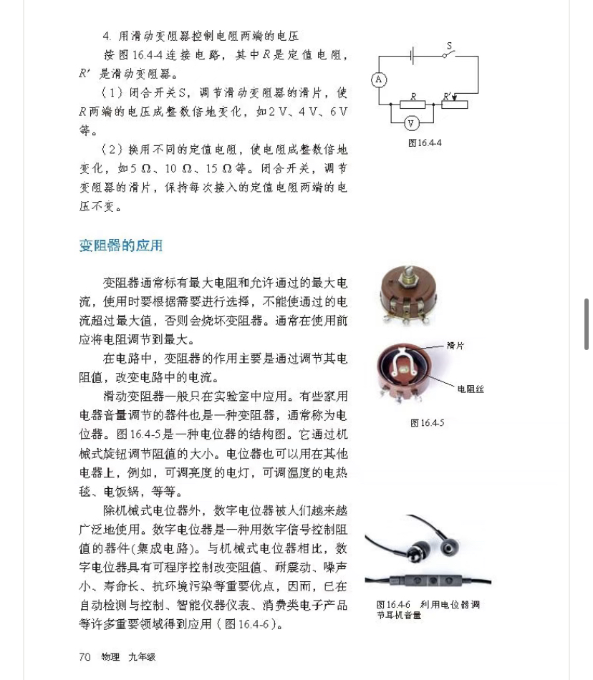

二、学生实验时的问题收集

要解决问题便需要先发现问题，让学生基于真实的情境下去想办法解决问题才让学生透彻的理解。下面题目是2020年重庆卷关于“欧姆定律”实验的考查。

（2020重庆）电源电压恒为3V，为得到更多的实验数据，老师给每个小组再提供一个30Ω的定值电𝑹0.某小组在实验中，无论怎样移动滑片P都不能将𝑹0两端电压调为1.5V，其原因是滑动变阻器的最大阻值太______(选填“大”或“小”)。该小组所使用的滑动变阻器的规格可能______(选填下列选项前的字母)。

A.10Ω 3A B.20Ω 2A C.50Ω 1A

题中提到的“某小组在实验中，无论怎样移动滑片P都不能将𝑹0两端电压调为1.5V”现象，学生在学完欧姆定律，在遇到类似的问题时